(TX-AA01) [SO] Kurze Texte, Termin beim Arzt / Qoraallo gaagaaban, ballan dhakhtarka

Ich brauche einen Termin  bei meinem Arzt | Waxaan u baahanahay ballan dhakhtarkayga

Ich muß meinen Arzt anrufen,  ich brauche einen Termin. | Waa inaan waco dhakhtarkayga  Waxaan u baahanahay ballan
Ich wähle seine Nummer,  die Mitarbeiterin meldet sich. | Waxaan garaacaa lambarkiisa,  shaqaalaha ayaa ka warbixinaya.
Guten Tag, Ordination Doktor Huber …  Guten Tag, mein Name ist …,  bitte um einen Termin. | Galab wanaagsan, xafiiska Doctor Huber…  Hello, magacaygu waa…,  fadlan ballan qabso.
Sehr gerne, brauchen Sie nur ein Rezept  oder eine Untersuchung?  Ich möchte, daß mich der Arzt untersucht. | Waad ku mahadsan tahay, waxa kaliya ee aad u baahan tahay waa cunto karinta mise baaritaan?  Waxaan jeclaan lahaa in dhakhtarku i baadho.
Ist es Ihnen morgen Nachmittag um drei Uhr recht?  Leider nein, was haben Sie übermorgen oder am Freitag? | Ma ku fiican tahay saddexda saac ee berri galab?  Nasiib darro maya, maxaad haysaa berrito ama Jimcaha?
Ja, am Freitag, zehn Uhr dreißig.  Bitte bringen Sie Ihre e-Card mit. | Haa, jimcaha, toban iyo soddon.  Fadlan soo qaado kaarkaaga elektaroonigga ah.
Das ist gut, ich wiederhole:  kommender Freitag, halb elf.  Danke, auf Wiederhören. | Taasi way fiican tahay, waxaan ku celinayaa: Jimcaha soo socda, toban iyo badh.  Mahadsanid, nabad gelyo.
Ich beende das Gespräch  und trage mir den Termin in meinem Kalender ein. | Waan soo afjaray sheekadii  oo ballanta geli jadwalkayga.

Höre dir die Sätze an (MP3)  Dhageyso weedhaha | 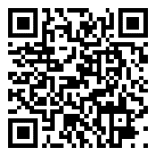 | 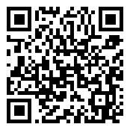 | diese Seite / boggan  https://kleine-deutsch-hilfe.at/TX-AA01_SO.htm
Höre dir auch einen ähnlichen Dialog an  (Umgangssprache)  Sidoo kale dhegayso wada hadal la mid ah  (luuqad-yaqaannimo) |  | 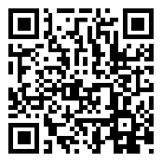

Wörterliste | قائمة الكلمات

Lerne die Hauptwörter immer MIT dem Artikel … | Had iyo jeer ku baro erayada muhiimka ah maqaalka...

jemanden anrufen  der Anruf – das Telefonat | wac qof - wac –  wacitaanka telefoonka
der Termin | ballanta
der Mitarbeiter – die Mitarbeiterin | inaad wax doorato - doorashada
etwas wählen – die Wahl | warbixin - warbixinta
sich melden – die Meldung | shaqaalaha - shaqaalaha
die Ordination – die Arztpraxis | magacaabista - xafiiska dhakhtarka
das Rezept – die Verschreibung für ein Medikament – die Arznei | rijeetada - warqadda daawada – daawada
jemanden untersuchen  die Untersuchung | in qof la baaro  baaritaanka
vorgestern – gestern  heute  morgen – übermorgen | maalin ka hor shalay – shalay  maanta  berito maalinba maalinta ka danbaysa
zehn Uhr dreißig – halb elf – 10:30 | toban iyo soddon iyo toban iyo badh
kommender Freitag  der nächste Freitag | Jimcaha soo socda  Jimcaha soo socda
sprechen – das Gespräch | hadal - wada hadalka
der Kalender | kalandarka
etwas eintragen – der Eintrag – die Notiz | wax geli - gelida - qoraalka

Höre dir die Wörter an (MP3)  Dhageyso erayada | 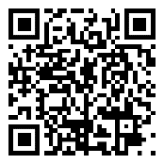 | 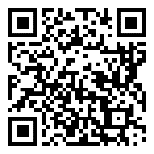 | zur Kapitelseite kurze Texte  بازگشت به متن های کوتاه صفحه فصل  Kapitel_kurze-Texte_SO.htm

(TX-AA02) [SO] Kurze Texte, Rezept, Apotheke / Qoraallo gaagaaban, warqad dhakhtar, farmashiye

Ich löse ein Rezept in der Apotheke ein | Waxaan ka buuxiyaa warqad dhakhtar qoray farmashiyaha

Der Arzt hat mir ein Medikament verschrieben.  Ich erhalte ein Rezept für die Apotheke. | Dhakhtarku wuxuu ii qoray xoogaa dawo ah.  Waxa la ii soo qoray farmashiyaha
Wo ist die nächste Apotheke?  Die ist direkt an der Hauptstraße,  einige Schritte nach der Haltestelle. | Aaway farmashiyaha ugu dhow?  Waxay ku taagan tahay wadada weyn,  dhowr tallaabo ka dib joogsiga.
Die Apothekerin bringt die Tabletten.  Davon nehmen Sie eine in der Frühe  und eine am Abend bis zum Ende der Packung. | Farmashiistaha ayaa keena kaniiniyada.  Qaado mid ka mid ah kuwan subaxdii  iyo hal fiidkii ilaa dhamaadka xirmada.
Dann gehen Sie zum Arzt zur Kontrolle.  Beachten Sie bitte das Informationsblatt.  Brauchen Sie sonst noch etwas? | Kadib u tag dhakhtarka si uu u baaro.  Fadlan la soco xaashida macluumaadka.  Ma u baahan tahay wax kale?
Ja, können Sie mir etwas bei Erkältung empfehlen?  Gerne, probieren Sie dieses Produkt.  Sie können es auch zur allgemeinen Stärkung nehmen. | Haa, wax ma ii sheegi kartaa markaan hargab igu dhaco?  Waa lagugu soo dhawaynayaa inaad tijaabiso alaabtan.  Waxa kale oo aad u qaadan kartaa xoojinta guud.
Danke, das ist nun alles.  Was ist zu bezahlen? | Mahadsanid, hadda waa intaas.  Maxaad bixinaysaa?
Hier ist Ihr Kassazettel.  Gute Besserung, auf Wiedersehen. | Waa kan rasiidkaagii.  Soo roonow dhaqso, nabad galyo.
Danke, auf Wiedersehen. | Waad ku mahadsan tahay nabad gelyo.

Höre dir die Sätze an (MP3)  Dhageyso weedhaha | 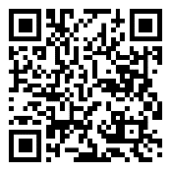 | 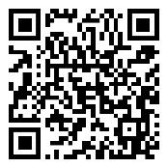 | diese Seite / boggan  https://kleine-deutsch-hilfe.at/TX-AA02_SO.htm
Höre dir auch einen ähnlichen Dialog an
(Umgangssprache)
Sidoo kale dhegayso wada hadal la mid ah
(luuqad-yaqaannimo)

Wörterliste | قائمة الكلمات

Lerne die Hauptwörter immer MIT dem Artikel … | Had iyo jeer ku baro erayada muhiimka ah maqaalka...

das Rezept | karinta
das Medikament verschreiben | u qor daawada
die Apotheke | farmashiyaha
etwas einlösen | wax furto
die Tablette | kiniinka
etwas einnehmen | wax qaado
die Packung | xirmada
die Kontrolle | xakamaynta
etwas beachten | wax u fiirso
das Informationsblatt | xaashida macluumaadka
die Erkältung | hargabka caadiga ah
das Produkt | alaabta
die Stärkung | xoojinta
der Kassazettel  die Quittung | warqadda diiwaanka lacagta caddaanka ah - rasiidka
die Besserung | hagaajinta

Höre dir die Wörter an (MP3)  Dhageyso erayada | 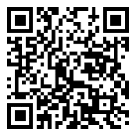 |  | zur Kapitelseite kurze Texte  بازگشت به متن های کوتاه صفحه فصل  Kapitel_kurze-Texte_SO.htm

